新 书 推 荐

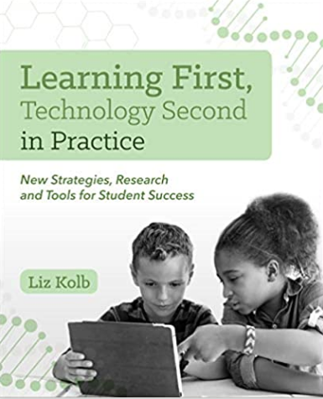
中文书名：《学习第一，实践第二：学生成功的新研究策略》
英文书名：Learning First, Technology Second in Practice: New Strategies, Research and Tools for Student Success
作 者：Liz Kolb
出 版 社：International Society for Technology in Education
代理公司：ANA/Jessica
页 数：264页
出版时间：2020年7月
代理地区：中国大陆
审读资料：电子稿
类 型：教育研究

内容简介：

建立在最畅销的《学习第一，实践第二》，这本书帮助教师选择技术工具和教学策略基于学生如何学习的理解。

在多年来观察教师和学生与科技的互动之后，利兹·科尔布(Liz Kolb)开始思考:当学生使用数字设备时，他们的注意力水平很高，那么我们如何才能让他们在学习任务中投入到同样高的水平呢?她对这个问题的广泛研究导致了三重E框架的发展，在这个框架中，学习目标——而不是工具——是一节课中最重要的元素。

基于这样的理解，这本书扩展了“学习第一，实践第二”，提供了:
- 一个流行和高度重视的三重E框架的概述。
- 这是一种引人注目的神话与现实模式，通过它可以应用与三重E框架相关的研究和策略。
- 一个循序渐进的过程，教学设计师和技术教练使用框架与课堂教师更好的课程设计。
- 12个由K-12教师设计的真实课程，满足三重E框架的所有三个要素，并就如何用技术改进课程提出建议。
- 两所学校如何在他们的地区系统地整合框架的例子。

为《学习第一，实践第二》的读者，这本书建立在他们的知识上，为在教育中使用技术提供新的研究，场景，案例和想法。这本书提供了上面提到的所有必要的研究和工具，以及框架的概述，所以他们可以应用他们学到的东西。

作者简介：

利兹·科尔布(Liz Kolb)是安娜堡密歇根大学教育技术临床副教授。她写了几本书，包括《学习第一》、《技术第二》(ISTE 2017)。此外，科尔布还在著名出版物如《教育领导力》、《学校管理杂志》、《学术杂志》、《教育乌托邦》和《学习与技术领先》上发表了大量关于新技术和教育的文章和书籍章节。她曾在美国和加拿大各地的会议上发表专题演讲，目前是美国教育技术办公室教师教育专业可持续发展辅助委员会的联合主席。她是密歇根计算机用户学习协会(MACUL)董事会成员，也是学校网络联盟(CoSN)移动学习和新兴技术咨询委员会成员。科尔布是Triple E框架的创建者，这是一个面向K-12教师和管理人员的开源框架，用于评估技术在教课计划中的有效性。科尔布还是4T虚拟会议的创始人，这是一个每年5月为3000多名K-12教育工作者举办的免费会议。

媒体评价：

“通过许多新的例子和具体的建议，科尔布继续作为一个领导者服务于教育社区，她希望在课堂上看到的技术教学和学习，从幼儿园到大学，以及面对面、混合和在线环境。这是一本值得一读的书，它将帮助任何教育者加深他们对技术教学和学习的思考。”
----《数字写作与数字教学:将新知识融入写作教学》，特洛伊·希格斯著

请将反馈信息发至：吴伊裴（Jessica Wu）
安德鲁·纳伯格联合国际有限公司北京代表处
北京市海淀区中关村大街甲59号中国人民大学文化大厦1705室
邮编：100872
电话：010-82449901
传真：010-82504200
Email：jessica@nurnberg.com.cn
网址：http://www.nurnberg.com.cn
微博：http://weibo.com/nurnberg
豆瓣小站：http://site.douban.com/110577/

